ใบงานที่ 2
การสุ่มตัวอย่าง

เสนอ
รศ.ดร.บัณฑิต ถิ่นคำรพ

โดย
นางสาวอ้อมขวัญ สิงห์กอ
รหัส 565110080-9

นักศึกษาหลักสูตรสาธารณสุขศาสตรมหาบัณฑิต
สาขาวิชาการบริหารสาธารณสุข (โครงการพิเศษ)
ภาควิชาบริหารงานสาธารณสุข ปีการศึกษา 1/2556
คณะสาธารณสุขศาสตร์ มหาวิทยาลัยขอนแก่น

การสุ่มตัวอย่าง
การสุ่มตัวอย่าง (sampling) หมายถึง การเลือกส่วนใดส่วนหนึ่งจากประชากรที่จะทำการวิจัยหรือสำรวจ โดยให้กลุ่มที่ถูกเลือกนี้เป็นตัวแทนของประชากรทั้งหมด กลุ่มตัวอย่างนี้จะเป็นกลุ่มที่ถูกวัด ถูกนับ หรือถูกเก็บข้อมูล เมื่อได้ผลก็จะวิเคราะห์เป็นคำตอบของกลุ่มประชากรทั้งหมดได้
การสุ่มตัวอย่างนั้นแบ่งได้เป็น 2 ชนิดใหญ่ ๆ ดังนี้
1. การสุ่มที่ไม่คำนึงถึงความน่าจะเป็นในการสุ่ม (Non-probability sampling) หมายถึง การเลือกตัวอย่างโดยไม่ผ่านกระบวนการสุ่มที่ใช้หลักความน่าจะเป็น และไม่สามารถหาความคลาดเคลื่อนที่เกิดขึ้นอันเนื่องจากการสุ่มตัวอย่าง การสุ่มแบบนี้จะทำให้เกิดความลำเอียงในการสุ่มตัวอย่างได้ง่าย ได้แก่
1.1 การสุ่มโดยความบังเอิญ (Accidental Sampling) เป็นการเลือกตัวอย่างตามที่พบและยินดีให้ความร่วมมือ หรืออยู่ในสถานที่ที่มีผู้มาเก็บข้อมูล
1.2 การสุ่มแบบโควต้า หรือการสุ่มโดยกำหนดสัดส่วน (Quota Sampling) เป็นการเลือกตัวอย่างตามจำนวนตัวอย่างที่กำหนดหรือตามส่วนที่กำหนดไว้ล่วงหน้าแล้วซึ่งอาจถูกแบ่งออกหลายๆกลุ่ม ตามลักษณะที่กำหนดเพื่อให้มั่นใจว่าได้ข้อมูลที่ครอบคลุมตามเป้าหมาย วิธีการนี้ส่วนมากใช้ในกรวิจัยตลาด(market reseaech) การหยั่งเสียง (poll) เพราะลดค่าใช้จ่ายในการวิจัย และมักใช้สัมภาษณ์และวิเคราะห์ข้อมูลเชิงปริมาณ
1.3 การสุ่มอย่างเฉพาะเจาะจง (Purposive Sampling) เป็นการลือกกลุ่มตัวอย่างตามคุณสมบัติที่ตรงกับวัตถุประสงค์ที่กำหนดไว้ หรือเจาะจงศึกษาเฉพาะตัวอย่างที่มีลักษณะต่างจากกลุ่มมากๆ
1.4 การสุ่มแบบลูกโซ่ การเลือกตัวอย่างแบบสโนว์บอล (Snowball Sampling) เป็นการเลือกกลุ่มตัวอย่างโดยอาศัยการแนะนำของผู้ให้ข้อมูลที่ได้เก็บข้อมูลไปแล้วต่อๆไป จนกระทั่งได้กลุ่มตัวอย่างครบตามจำนวนที่ต้องการ หรือกระทั่งได้ข้อมูลที่สนใจศึกษา
วิธีนี้ ผู้วิจัยจะได้กลุ่มตัวอย่างมาจากการแนะนำต่อ ๆ กันของหน่วยตัวอย่าง หน่วยตัวอย่าง 1 คนอาจจะไม่ได้แนะนำแค่คนเดียว ดังนั้นขนาดของกลุ่มตัวอย่างจะเพิ่มขึ้นทุกครั้งที่ได้ไปสัมภาษณ์เก็บข้อมูล เหมือนกับก้อนหิมะที่ยิ่งกลิ้งไปลูกหิมะก็จะยิ่งใหญ่ขึ้น ดังนั้นวิธีนี้ถึงได้ใช้คำว่า Snowball Sampling
ข้อจำกัดของการสุ่มตัวอย่างที่ไม่คำนึงถึงความน่าจะเป็นในการสุ่ม
1) ผลการวิจัยที่ได้ไม่สามารถสรุปอ้างอิงไปสู่กลุ่มประชากรทั้งหมดได้อย่างสมบูรณ์ ข้อสรุปนั้นจะสรุปกลับไปหากลุ่มประชากรได้ต่อเมื่อกลุ่มตัวอย่างมีลักษณะต่าง ๆ ที่สำคัญ ๆ เหมือนกับลักษณะของกลุ่มประชากร
2) กลุ่มตัวอย่างที่ได้นั้นขึ้นอยู่กับการตัดสินใจของผู้วิจัย และองค์ประกอบบางตัวที่ ไม่สามารถควบคุมได้ และไม่มีวิธีการทางสถิติใดที่จะมาคำนวณค่าความคลาดเคลื่อนที่เกิดจากการสุ่ม (Sampling error) โดยการสุ่มลักษณะนี้ได้
2. การสุ่มที่คำนึงถึงความน่าจะเป็นในการสุ่ม (Probability Sampling) หมายถึงการสุ่มตัวอย่างชนิดที่หน่วยตัวอย่างทุกหน่วยในประชากรมีโอกาสที่จะถูกเลือกใช้เป็นตัวอย่าง ซึ่งตัวอย่างอย่างนั้นถูกเลือกโดยกระบวนการสุ่ม เพื่อให้ความน่าจะเป็นเป็นไปตามที่กำหนดไว้ โดยที่ความน่าจะเป็นที่กำหนดอาจจะเท่ากันหรือไม่เท่ากันก็ได้ และสามารถหาความคลาดเคลื่อนที่เกิดขึ้นอันเนื่องจากการสุ่มตัวอย่างได้ ได้แก่
2.1 การสุ่มตัวอย่างแบบง่าย (Simple random Sampling) เป็นวิธีการสุ่มตัวอย่างที่ทำในลักษณะที่ให้ทุกๆหน่วยตัวอย่างในประชากรมีโอกาสที่จะถูกเลือกเท่าๆกัน เลือกตัวอย่างที่จะทำให้แต่ละหน่วยตัวอย่างมีโอกาสที่จะถูกเลือกเท่าๆกัน โดยใช้วิธีจับสลากหรือใช้ตารางเลขสุ่ม
ตารางที่ 1 ตารางเลขสุ่ม (Random Number Table)
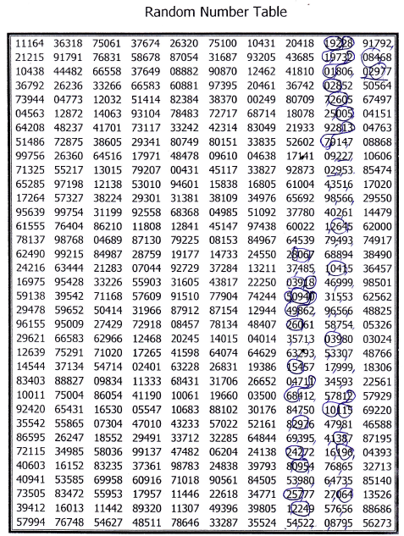

ตัวอย่างการสุ่มอย่างง่าย
การสุ่มหลังคาเรือนในหมู่บ้าน Stat Village ซึ่งมีบ้านทั้งหมด 301 หลังคาเรือน สุ่มตัวอย่างบ้าน 30 หลังคาเรือน ในที่นี้นักศึกษาได้ใช้ตารางเลขสุ่ม โดยมีขนาดของประชากร คือ N = 301 และขนาดตัวอย่าง คือ n = 30 และเลขที่บ้านเรียงลำดับทุกหลังคาเรือน หลังคาเรือนละ 1 หมายเลข ตั้งแต่ 1 ถึง 301
ในการนี้นักศึกษาได้อ่านเลขสุ่ม 3 หลัก (3 หลัก เพราะหลังคาเรือนมี 301 หลัง) ที่มีค่าไม่เกิน 301
จากตารางเลขสุ่ม ทำการสุ่มเลขสุ่มเริ่มต้น (random start) 1 หมายเลขจากตารางนี้ โดยการจิ้มเลขสุ่มจากตารางเลขสุ่มอย่างไม่เจาะจง โดยจิ้มได้หมายเลข 0 จากแถวนอนที่ 19 และแถวตั้งที่ 44 ต่อไปอ่านเลขสุ่ม 3 หลัก การอ่านจะอ่านจากแถวนอนหรือแถวตั้งก็ได้ ซึ่งนักศึกษาได้เลือกอ่านในแถวตั้ง ได้เลขสุ่มหมายเลข 094 (อ่านได้จากแถวนอนที่ 19 และแถวตั้งที่ 44 ถึง 46) เพราะนั้นจึงเลือกได้บ้านเลขที่ 94 อ่านไปได้เลขสุ่มหมายเลข 049 เพราะนั้นจึงเลือกได้บ้านเลขที่ 49 ทำกรอ่านเช่นนี้ไปเรื่อยๆ หากได้เลขสุ่มที่เกิน 301 หรือได้เลขสุ่มที่ซ้ำเลขเดิมที่อ่านไปแล้วก็อ่านข้ามไป (skip) และอ่านต่อไปเรื่อยๆ จนได้บ้านครบ 30 หลังคาเรือน ดังตาราง
ตารางที่ 2 การใช้ตารางเลขสุ่มเลือกตัวอย่างในหมู่บ้าน Stat Village จำนวน 30 หลังคาเรือน
อ่านเลขสุ่ม | ได้บ้านเลขที่ | ได้ตัวอย่างที่ | อ่านเลขสุ่ม | ได้บ้านเลขที่ | ได้ตัวอย่างที่ | อ่านเลขสุ่ม | ได้บ้านเลขที่ | ได้ตัวอย่างที่
จากตาราง |  |  | จากตาราง |  |  | จากตาราง
094 | 94 | 1 | 806 | - | - | 805 | - | -
049 | 49 | 2 | 028 | 28 | 15 | 330 | - | -
862 | - | - | 527 | - | - | 717 | - | -
260 | 260 | 3 | 260 | 260 | 16 | 999 | - | -
613 | - | - | 525 | - | - | 345 | - | -
571 | - | - | 005 | 5 | 17 | 935 | - | -
363 | - | - | 928 | - | - | 781 | - | -
293 | 293 | 4 | 137 | 137 | 18 | 210 | 210 | 24
154 | 154 | 5 | 914 | - | - | 115 | 115 | 25
570 | - | - | 709 | - | - | 479 | - | -
471 | - | - | 227 | 227 | 19 | 814 | - | -
168 | 168 | 6 | 029 | 29 | 20 | 138 | 138 | 26
412 | - | - | 534 | - | - | 716 | - | -
847 | - | - | 351 | - | - | 196 | 196 | 27
508 | - | - | 698 | - | - | 768 | - | -
297 | 297 | 7 | 566 | - | - | 656 | - | -
669 | - | - | 402 | - | - | 473 | - | -
395 | - | - | 611 | - | - | 527 | - | -
242 | 242 | 8 | 264 | 264 | 21 | 064 | 64 | 28
728 | - | - | 579 | - | - | 576 | - | -
095 | 95 | 9 | 493 | - | - | 560 | - | -
453 | - | - | 688 | - | - | 879 | - | -
980 | - | - | 941 | - | - | 591 | - | -
257 | 257 | 10 | 041 | 41 | 22 | 792 | - | -
771 | - | - | 546 | - | - | 084 | 84 | 29
224 | 224 | 11 | 999 | - | - | 680 | - | -
954 | - | - | 315 | - | - | 297 | 297 (ซ้ำ) | -
522 | - | - | 539 | - | - | 750 | - | -
192 | 192 | 12 | 656 | - | - | 564 | - | -
281 | 281 | 13 | 658 | - | - | 674 | - | -
973 | - | - | 754 | - | - | 970 | - | -
201 | 201 | 14 | 039 | 39 | 23 | 415 | - | -
 |  |  |  |  |  | 104 | 104 | 30
ข้อดีของการสุ่มแบบนี้ก็คือมีความสะดวกและใช้ได้ง่าย ควรใช้กับการสำรวจที่ประชากรมัลักษณะคล้ายคลึงกัน (homogeneous population) มากที่สุด แต่มีข้อเสียคือ ถ้ากลุ่มตัวอย่างที่ต้องการมีจำนวนมาก การใช้วิธีก็จะเสียเวลามาก และเสียค่าใช้จ่ายสูง อาจจะใช้การสุ่มแบบแบ่งชั้นแทน

2.2 การสุ่มตัวอย่างแบบมีระบบ (Systematic Sampling) เป็นวิธีการสุ่มตัวอย่างที่ทำให้ทุกๆหน่วยตัวอย่างในประชากรมีโอกาสที่จะถูกเลือกเท่าๆกัน การเลือกตัวอย่างทำได้โดยการหาช่วงห่างของการสุ่มตัวอย่าง หาเลขสุ่มตั้งต้นโดยวิธีการจับสลากหรือใช้ตารางเลขสุ่ม เมื่อเลือกหน่วยเริ่มต้นได้แล้วให้เลือกตัวอย่างหน่วยต่อไปโดยเว้นหน่วยตัวอย่างไปเท่ากับช่วงห่างของการสุ่มตัวอย่างหักออกหนึ่ง การสุ่มตัวอย่างแบบมีระบบดำเนินการ ดังต่อไปนี้
1. หาช่วงห่างของการสุ่มตัวอย่าง (sampling interval) ระหว่างสมาชิกที่ถูกสุ่ม (I) โดยนำจำนวนสมาชิกทั้งหมดในกลุ่มประชากรหารด้วยจำนวนสมาชิกในกลุ่มตัวอย่างที่ต้องการสุ่ม (I = N/n) เช่น หมู่บ้าน Stat Villedge มีบ้านทั้งหมด 301 หลังคาเรือน และนักศึกษาต้องการกลุ่มตัวอย่างมีขนาด 30 หลังคาเรือน ดังนั้น I มีค่าเท่ากับ 301/30 = 10.03 = 10 (ปัดเป็น 10 เนื่องจากเศษมีค่าไม่มากกว่า 0.5)
2. หาตำแหน่งเริ่มของสมาชิกที่ถูกสุ่มโดยนักศึกษษสุ่มหมายเลขระหว่าง 1 ถึง I ขึ้นมาหมายเลขหนึ่ง หมายเลขนั้นกำหนดให้เป็น r สมมุติหมายเลขนั้นคือ 1 (r =1)
3. สมาชิกหมายเลข r จะได้รับเลือกมาเป็นสมาชิกเริ่มแรกในกลุ่มตัวอย่าง สมาชิกที่ได้รับเลือกต่อไปคือสมาชิกหมายเลข r+I, r+2I, r+3I, …, r+(n-1)I ตามลำดับจนครบจำนวนที่ต้องการ ซึ่งในกรณีที่ I มีค่าไม่ลงตัว ดังเช่นกรณีสุ่มหลังคาเรือนใน Stat Village หน่วยที่ตกเป็นตัวอย่างคือหน่วยที่ r+iI เมื่อ r+iI < N และ r+iI - N เมื่อ r+iI > N (i = 0, 1, 2, ..., n-1) ดังตาราง

ตารางที่ 3 การสุ่มตัวอย่างแบบมีระบบ จำนวน 30 หลังคาเรือน ในหมู่บ้าน Stat Village
ตัวอย่างชุดที่ | กรณี r มีค่า | ได้ครัวเรือนตัวอย่างเป็นบ้านเลขที่
1 | 1 | 1, | 11, | 21, | 31, | 41, | ..., | 291
2 | 2 | 2, | 12 | 22, | 32, | 42, | ..., | 292
: | : | : | : | : | : | : | : | :
300 | 300 | 300, | 9, | 19, | 29, | 39, | ..., | 289
301 | 301 | 301, | 10, | 20, | 30, | 40, | ..., | 290

ข้อดีของการสุ่มตัวอย่างแบบมีระบบ
1) วิธีการสุ่มสะดวก ง่ายต่อการปฏิบัติ
2) สามารถนำไปใช้ประกอบกับวิธีการสุ่มตัวอย่างแบบอื่น ๆ ได้
3) สะดวกต่อการได้กลุ่มตัวอย่างที่เป็นสัดส่วนต่อกลุ่มประชากร
ข้อเสียของการสุ่มตัวอย่างแบบมีระบบ คือ คุณภาพของตัวประมาณจะมีค่าต่ำถ้าใช้ไม่ถูกต้องเหมาะสมกับลักษณะของประชากร
2.3 การสุ่มตัวอย่างแบบแบ่งชั้นภูมิ (Stratified Sampling) หมายถึง การสุ่มตัวอย่างที่แบ่งประชากรออกเป็นส่วนๆ เรียกว่า ชั้น(strata) เมื่อจัดชั้นแล้วจึงสุ่มตัวอย่างจากทีละชั้น (stratum) ให้ครบทุกชั้น
ภาพที่ 1 แสดงลักษณะการจัดชั้นภูมิในการสุ่มตัวอย่างแบบแบ่งเป็นชั้นภูมิ
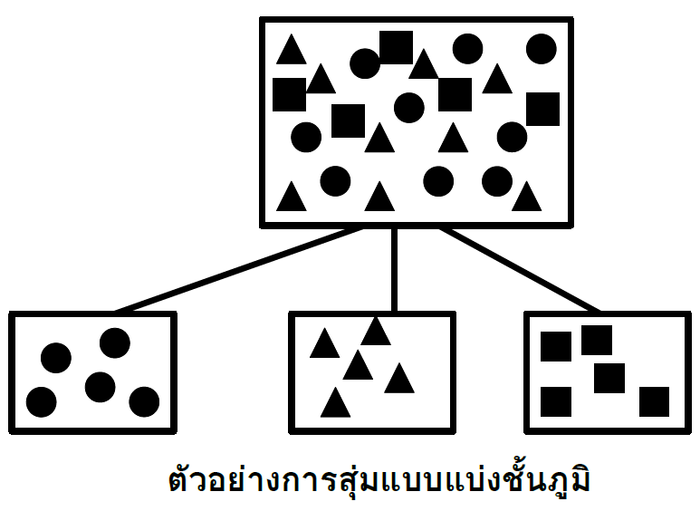

วัตถุประสงค์หลักของการสุ่มตัวอย่างแบบแบ่งเป็นชั้นภูมิคือ เพื่อให้ได้กลุ่มตัวอย่างที่มีองค์ประกอบของลักษณะต่าง ๆ ใกล้เคียงกับกลุ่มประชากร และให้ได้กลุ่มตัวอย่างที่สามารถตอบสนองวัตถุประสงค์ของการวิจัยได้
ข้อดีของการสุ่มตัวอย่างแบบแบ่งชั้นภูมิ
1. การสุ่มตัวอย่างแบบแบ่งเป็นชั้นภูมิ จะช่วยลดความคลาดเคลื่อนในการประเมินค่าพารามิเตอร์ของกลุ่มประชากร ได้มากกว่าใช้กลุ่มตัวอย่างที่ได้จากการสุ่มแบบอย่างง่าย
2. การสุ่มตัวอย่างจากชั้นภูมิในแต่ละชั้น ผู้วิจัยสามารถใช้วิธีต่างกันได้ไม่จำเป็นต้องใช้ วิธีเดียวกัน ซึ่งเป็นประโยชน์ในการปฏิบัติมาก เพราะในบางครั้งชั้นภูมิแต่ละชั้นภูมิมีลักษณะที่ แตกต่างกันมาก ผู้วิจัยสามารถที่จะใช้วิธีสุ่มตัวอย่างที่เหมาะสมได้ในแต่ละชั้นภูมิ
3. ช่วยให้ผู้วิจัยมั่นใจได้ว่าจะได้กลุ่มตัวอย่างที่สามารถนำมาวิเคราะห์ข้อมูล เพื่อตอบ คำถามหรือวัตถุประสงค์ที่กำหนดไว้อย่างแน่นอน
การสุ่มแบบแบ่งชั้นมีประโยชน์ช่วยให้ผู้วิจัยมีความมั่นใจว่าคุณลักษณะหรือตัวแปรที่สนใจศึกษาที่อยู่ในประชากรนั้น ก็มีอยู่ในกลุ่มตัวอย่างในสัดส่วนที่เท่ากัน
2.4 การสุ่มตัวอย่างแบบกลุ่ม (Cluster Sampling) หมายถึง วิธีการสุ่มตัวอย่างที่หน่วยของกลุ่มคือกลุ่มของสมาชิกของกลุ่มประชากร ไม่ใช่สมาชิกรายหน่วยเหมือนกับการสุ่มทั้ง 3 วิธีดังกล่าวข้างต้น ข้อดีของการสุ่มตัวอย่างแบบกลุ่ม ก็คือ ช่วยลดค่าใช้จ่ายในการสุ่มแต่ ข้อเสียของการสุ่มแบบกลุ่ม ก็คือ ความคลาดเคลื่อนในการประเมินค่าพารามิเตอร์ของกลุ่มประชากรจะสูงกว่าการสุ่มตัวอย่างแบบง่าย และการคำนวณค่าความแปรปรวนของข้อมูลจะยุ่งยากกว่าการสุ่มตัวอย่างแบบง่ายการสุ่มตัวอย่างแบบกลุ่มนั้น เหมาะสมที่จะใช้ในกรณีที่ค่าใช้จ่าย ในการสุ่มตัวอย่างเป็นรายหน่วยมีค่าสูงมากจึงต้องใช้การสุ่มแบบกลุ่มเพื่อลดค่าใช้จ่าย
หลักในการจัดกลุ่ม (Cluster) มีหลักการจัดคือ
1. ให้สมาชิกภายในกลุ่มแต่ละกลุ่มมีหลากหลายโดยรวมลักษณะต่าง ๆ ที่สำคัญของประชากรไว้ครบถ้วนภายในกลุ่มแต่ละกลุ่มถ้ารวมลักษณะสำคัญไว้ได้ มากเท่าไรจะยิ่งทำให้ความคลาดเคลื่อนในการประมาณค่าของกลุ่มประชากรลดน้อยลง
2. ให้ระหว่างกลุ่มมีลักษณะที่เหมือนกันหรือคล้ายคลึงกันให้มากที่สุดทุก ๆ กลุ่ม
แผนภาพแสดงลักษณะการจัดกลุ่มที่ถูกต้องในการสุ่มตัวอย่างแบบกลุ่ม
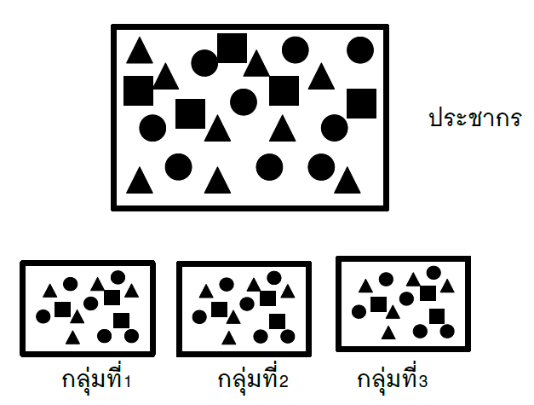

2.5 การสุ่มตัวอย่างแบบหลายขั้น (Multistage sampling) เป็นการสุ่มตัวอย่างที่ประกอบด้วยหลายขั้นตอน โดยเริ่มจากกลุ่มประชากรมาจนถึงขั้นของการเลือกสมาชิกเข้าสู่กลุ่มตัวอย่าง เทคนิคการสุ่มตัวอย่างที่ใช้ในแต่ละขั้นตอนนั้นอาจจะเหมือนกันหรือต่างกันก็ได้ แล้วแต่ ความเหมาะสม

